**RICCHETTI PRESENTA SALENTINA:**

**LA COLLEZIONE CERAMICA IN STILE MEDITERRANEO**

**Salentina** è un tributo alla tradizione lapidea del Mediterraneo reinterpretata con un tocco di modernità e innovazione. Una collezione esclusiva di seducenti superfici ceramiche nata per conferire un’eleganza senza tempo ed uno stile distintivo agli ambienti della nostra casa.

Ispirata dalla profonda bellezza delle pietre della tradizione mediterranea italiana, **Salentina** celebra gli elementi distintivi attraverso delicate sfumature e incisioni fossili naturali che portano autenticità e raffinatezza agli spazi.

Disponibile nelle tonalità neutre **Ice**, **Milk** e **Sand**, **Salentina** di **Ricchetti** offre una vasta gamma di formati modulari (32x32 cm, 32x48,1 cm, 48,1x48,1 cm e 48,1x96,4 cm) per consentire la realizzazione di progetti unici e personalizzati. La gamma si completa con due proposte di mosaico: un esclusivo mattoncino T12 e un mosaico a tessere 5x5 cm, per arricchire con eleganza e praticità il design degli ambienti.

**Salentina** è disponibile anche con superficie **Cross**: l’innovativa finitura - unica nel settore ceramico - che applicata alla superficie prima della cottura consente di realizzare pavimentazioni senza soluzione di continuità, perfette sia all’interno che all’esterno delle abitazioni (es. bordo piscina).

I bordi rettificati di tutti gli elementi della collezione sono caratterizzati da scalpellature e ammanchi che riflettono l'irregolarità del materiale lapideo originale, conferendo un carattere autentico e distintivo alla collezione.

La collezione **Salentina** di **Ricchetti** rappresenta un connubio perfetto tra tradizione artigianale e innovazione tecnologica, ideale per chi cerca soluzioni ceramiche di alta qualità per ogni tipo di ambiente.

**Scheda tecnica:**

**Colori:** Ice, Milk, Sand

**Formati:** 32x32 - 32x48,1 - 48,1x48,1 - 48,1x96,4 cm

**Finiture:** naturale e Cross

**Scopri la collezione**: <https://www.ricchetti-group.com/it/salentina>

**IMMAGINI AMBIENTATE**

**1. Milk mod.2D nt rt e mattoncino T12 2. Ice 48,1x69,4 nt rt**

**3. Sand mod.3A nt rt**

**4. Ice mod.3C nt rt 5. Milk mod.4B crs rt**

**6. Sand mod.4D crs rt**

**7. Sand 32x32 nt rt**

**MINIMALI**

**Tonalità *ICE***

**Formato 32x32 Formato 32x48,1**

**Formato 48,1x48,1 Formato 48,1x96,4**

**Mosaico 5x5 MosaicoT12_5x15**

**____________________________________________________________________________**

**Tonalità *MILK***

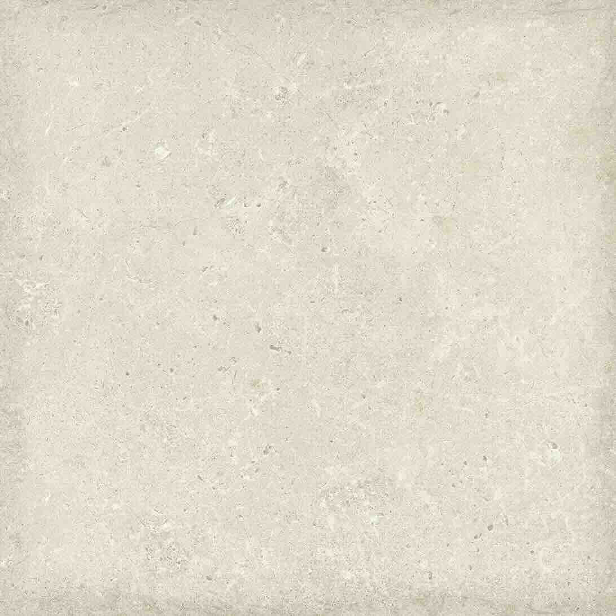 

**Formato 32x32 Formato 32x48,1**

** **

**Formato 48,1x48,1 Formato 48,1x96,4**

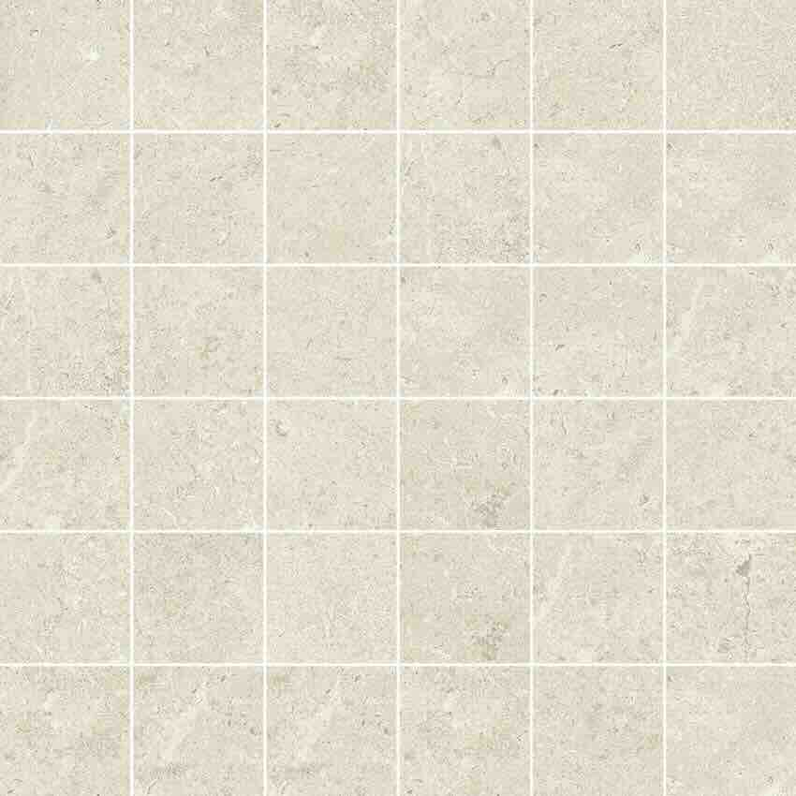 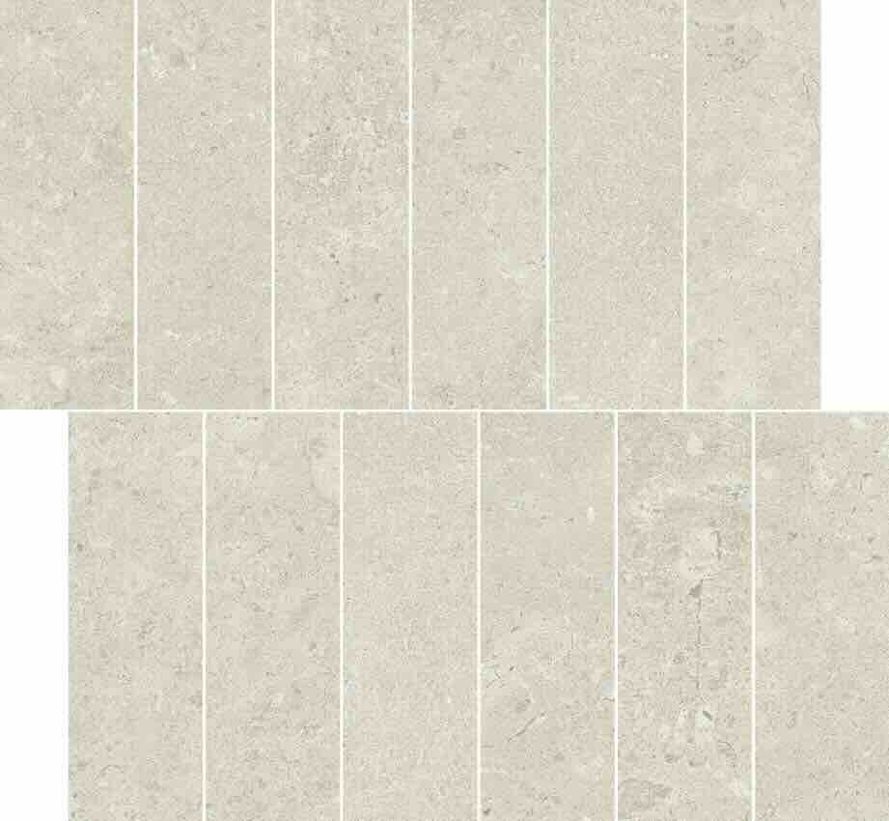

**Mosaico 5x5 MosaicoT12_5x15**

**____________________________________________________________________________**

**Tonalità *SAND***

** **

**Formato 32x32 Formato 32x48,1**

** **

**Formato 48,1x48,1 Formato 48,1x96,4**

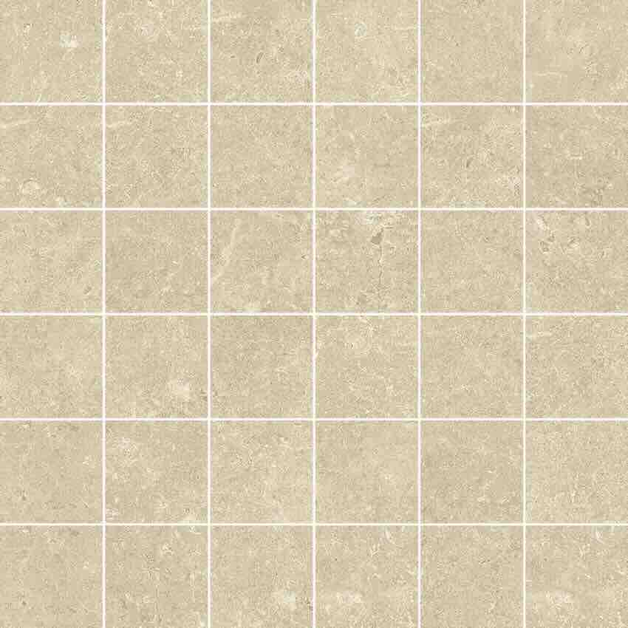 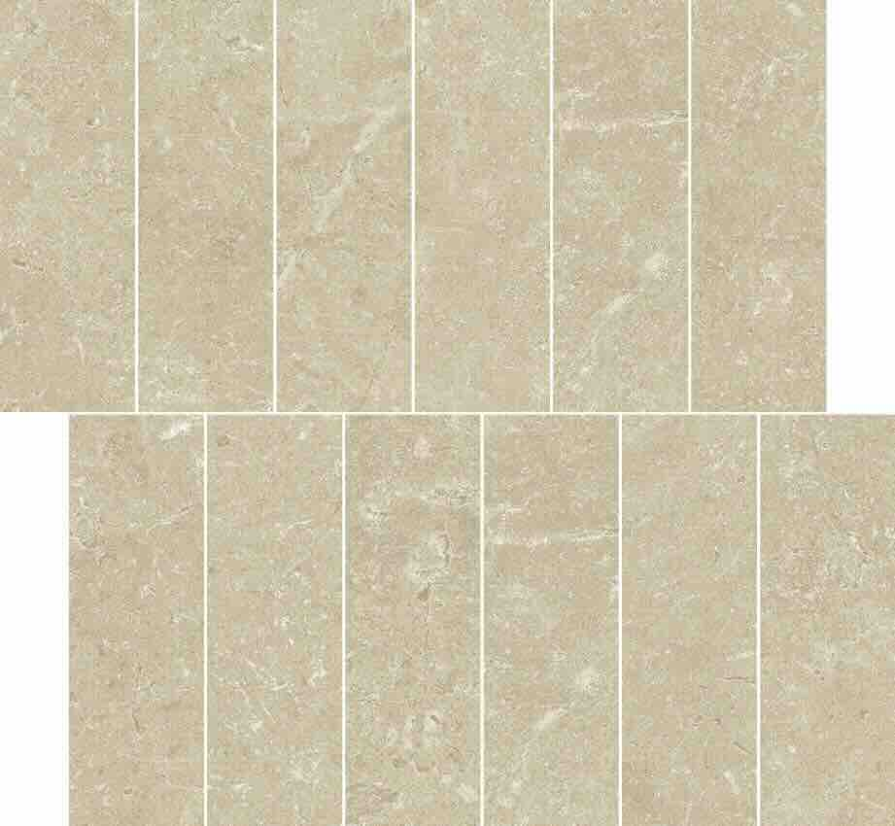

**Mosaico 5x5 MosaicoT12_5x15**

**____________________________________________________________________________**